附件一：酒店预订及住宿安排、交通指南
北京班：
学员酒店费用自理，酒店信息如下：
酒店名称：天健宾馆
协议价格：500/天▪间（标间/大床，含早）
酒店地址：北京市西城区西四南大街62号
订房热线：188 0137 3133
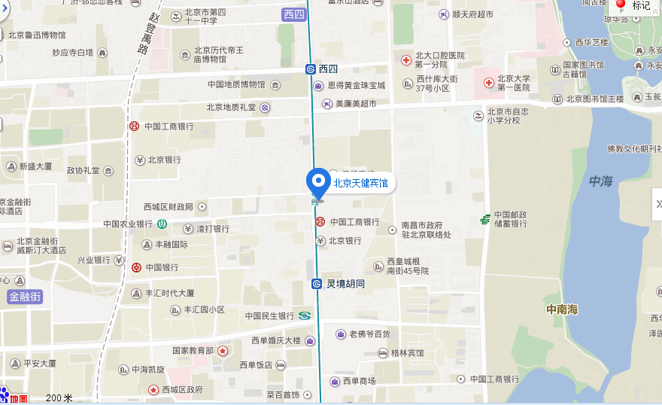
北京首都机场到酒店全程约36公里，乘坐机场快轨到达东直门转地铁2号线，途径8站到达宣武门站转地铁4号线，途径2站到达灵境胡同站，B口出步行500米到达。
北京火车站到酒店全程约7.5公里，乘坐地铁2号线到宣武门站转地铁4号线，途径2站到达灵境胡同站，B口出步行500米到达。
北京南站到酒店全程约6.7公里，乘坐地铁4号线途径5站到达灵境胡同站，B口出步行500米到达。

深圳班：
学院信息如下：
培训地点：资本市场学院（深圳市南山区西丽沁园二路）
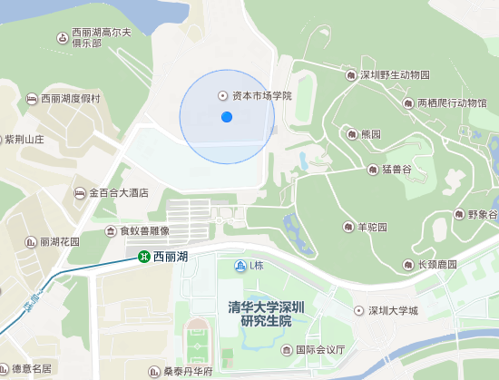

深圳宝安机场到学院全程25公里，乘坐地铁11号线途经4站到前海湾站转乘5号线经9站到西丽站转乘7号线经1站到西丽湖站下车，B出口步行约800米。
深圳火车站到学院全程26公里，乘坐地铁1号线，途经11站到车公庙站转乘地铁7号线，途经10站到西丽湖站下车，B出口步行约800米。
深圳北站到学院全程11公里，乘坐地铁5号线，途经4站至西丽站，转乘7 号线，途经1站至西丽湖站下车，B出口步行约800米。
注：由于学院刚落成，常用地图中的导航路线尚未更新，自驾或打车请注意来时在西丽湖牌坊下沁园二路右转 ，不要在沁园路右转。

